Памятка
для взрослых
по профилактике
детских суицидов

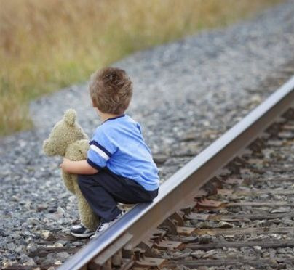

Красный Сулин
2017

Суицид - намеренное, умышленное лишение себя жизни, может иметь место, если проблема остается актуальной и нерешенной в течение нескольких месяцев и при этом ребенок ни с кем из своего окружения не делится личными переживаниями.
Факторы, способствующие повышению риска суицида у подростка
- Отсутствие доброжелательного внимания со стороны взрослых
- Резкое ускорение общего ритма жизни
- Социально-экономическая дестабилизация
- Алкоголизм и наркомания родителей/опекунов
- Жестокое обращение с подростком, психологическое, физическое и сексуальное насилие
- Алкоголизм и наркомания подростка
- Неуверенность подростка в завтрашнем дне
- Отсутствие у подростка морально-этических ценностей
- Потеря смысла жизни
- Низкая самооценка, трудности в самоопределении
- Бедность эмоциональной и интеллектуальной жизни
- Безответная влюбленность
Признаки эмоциональных нарушений (кризиса) у ребенка
- пренебрежение собственным видом, неряшливость;
- появление тяги к уединению, отдаление от близких людей;
- резкие перепады настроения, неадекватная реакция на слова;
- беспричинные слезы, медленная и маловыразительная речь;
- внезапное снижение успеваемости и рассеянность;
- плохое поведение в школе, прогулы, нарушения дисциплины;
- склонность к риску, неоправданным и опрометчивым поступкам;
- проблемы со здоровьем: потеря аппетита, плохое самочувствие,
- бессонница, кошмары во сне;
- безразличное расставание с вещами или деньгами, раздаривание их;
- стремление привести дела в порядок, подвести итоги, просить прощение за все, что было;
- самообвинения или наоборот - признание в зависимости от других;
- утрата интереса к любимым занятиям, снижение активности, апатия, безволие;
- шутки и иронические высказывания либо философские размышления на тему смерти;
- потеря энергии, снижение активности, плохое настроение, раздражительность, чувство беспомощности.
Если вам показалось, что у подростка появились суицидальные мысли или намерения, следующие рекомендации помогут изменить ситуацию:
Внимательно выслушайте ребенка. В состоянии душевного кризиса любому из нас, прежде всего, необходим кто-нибудь, кто готов нас выслушать. Приложите все усилия, чтобы понять проблему, скрытую за словами.
Оцените глубину эмоционального кризиса. Подросток может испытывать серьезные трудности, но при этом не помышлять о самоубийстве. Часто человек, недавно находившийся в состоянии депрессии, вдруг начинает бурную, неустанную деятельность. Такое поведение также может служить основанием для тревоги.
Внимательно отнеситесь ко всем даже самым незначительным обидам и жалобам. Не пренебрегайте ничем из сказанного. Ваш ребенок может не давать воли чувствам, скрывая свои проблемы, но в то же время находиться в состоянии глубокой депрессии.
Поддерживайте вашего ребенка и будьте настойчивы.
Оцените серьезность намерений и чувств ребенка. Если он или она уже имеют конкретный план суицида, ситуация более острая, чем если эти планы расплывчаты и неопределенны.
Советы для родителей по профилактике суицидального поведения детей
- необходимо открыто обсуждать семейные и внутренние проблемы детей;
- необходимо помогать своим детям строить реальные цели в жизни и стремиться к ним; - необходимо обязательно содействовать в преодолении препятствий;
- необходимо одобрять словом и делом любые стоящие положительные начинания детей;
- нельзя применять физическое наказание ни при каких обстоятельствах;
- необходимо больше любить своих подрастающих детей, быть внимательными и, что особенно важно, деликатными с ними.
Телефоны психологической помощи:
Единый общероссийский детский «Телефон доверия» (служба экстренной психологической помощи) 8-800-200-01-22

Единый «Телефон доверия» кризисной психологической службы в г. Ростове-на-Дону 8-(863) 223-41-41
Комиссия по делам несовершеннолетних и защите их прав Администрации Красносулинского района 5-36-77

Центр психологической помощи г. Красный Сулин
8-951-495-97-39, 8-951-846-36-58

